TECHNICAL REPORT
Aluno:

- Introdução
carregamos novamente dados do kepler para a nova atividade, mas dessa vez, com novas necessidades
- Observações
utilizamos o gridsearchcv que aprendemos nas ultimas aulas, como tambémo método cotovelo e o método silhueta
- Resultados e discussão
para questão 1, tivemos a necessidade de melhorar o código, que descobrira o melhor valor de k e sua forma mais adequada, nesta situação iremos utilizar o gridsearchcv para realizar o mesmo processor, mas com difenrenças em sua utilização, já que ele é melhor e utiliza-se de parâmetros diversos, para assim, gerar esses valors completos, analisar e comparar com a av1. Depois de melhorar e utilizar o gridsearcv, com melhor k sendo 18
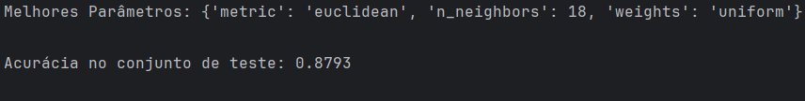
obtivemos o resultado que chegou a alguns números acima em comparação ao utilizado anteriormente na AV1 com K=7
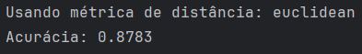

e com esse uso do grid deu para melhorar um pouco sua utilização e ser mais rápido a resolução do código.
Para a questão 2, foi pedido uma análise para descobrir a quantidade ideal de clusters, sem considerar a coluna alvo, utilizando o método cotovelo e silhueta.
Para isso foi utilizado a função
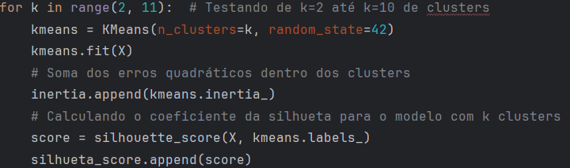
para somar e calcular seus coeficientes, assim descobrir através dos métodos qual seria seu melhor número de clusters e mostrando um gráfico
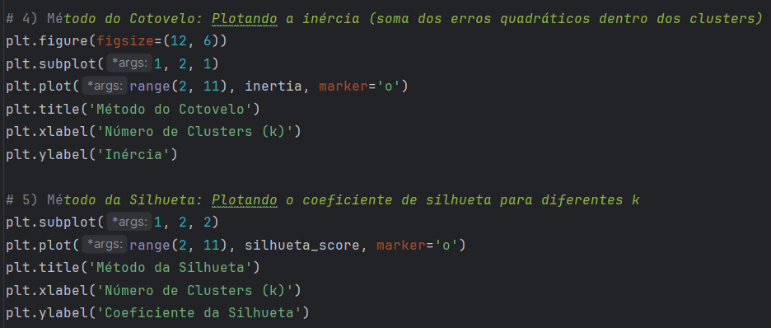

assim concluindo

para a questão 3 foi pedido que recalculasse a quantidade de clusters de dois atributos mais relevantes, ainda utilizando o método cotovelo e silhueta, então
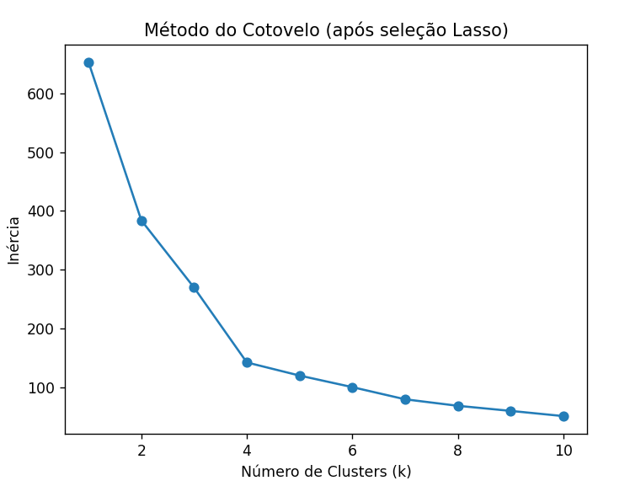
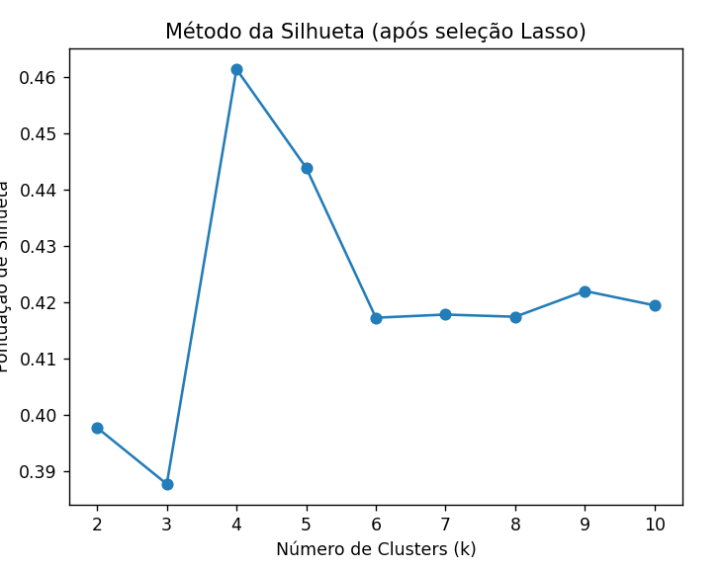

e para a ativiade 4
girando em torno de crosstab para ser feito a avaliação e realização de como estão os clusters
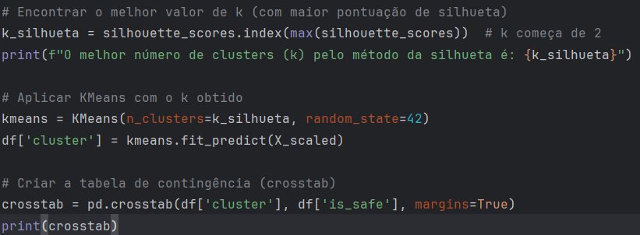
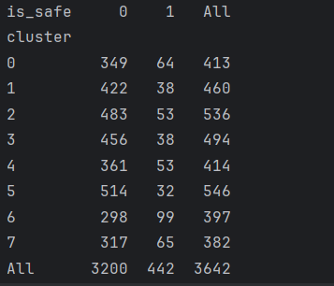

4.Conclusões

Os resultados esperados foram satisfeitos, conseguimos entregar o que foi solicitado, mas com muita dificuldade
- Próximos passos
Estudar mais e mais e não reprovar na disciplina

